חלק ראשון : חישוב נומרי של שדות מודאליים של פתרון מסוג :TEM

עבודת מחשב 1

Daniel Katzav 203389770

2019

הקדמה: צורת הפתרון הכללית:

אנו נדרשים בסעיף זה להציג ביטויים של השדות החשמליים והמגנטיים המתקיימים בקו התמסורת, בהנחת פתרון מסוג *TEM*, שיסומנו ב - בהתאמה.

נייצג תחילה את הביטויים הללו בצורה:

תחילה, נרצה לבטא את השדות המודאליים כתלות בפונקציית הפוטנציאל .

עבור משטח כלשהו, מעקרון מינימום/מקסימום לבעיית לפלס, ישנה דרישה שהפוטנציאל בכל התחום יהיה שווה לפוטנציאל על משטח . כיוון שאנו יודעים כי מתקיימת משוואת לפלס, ושתנאי השפה על מוליך מושלם הינם, נוכל להסיק כי:

כפי שהוזכר בהרצאה, פתרון מסוג *TEM* מקיים את תכונה השדה המשמר ולכן ניתן להסיק כי:

*עבור פונקציית פוטנציאל סקלארית .*

*בנוסף, ראינו ש , מכאן ניתן לפתח:*

ידוע לנו ש  *הינם שדות משמרים, ואנו יודעים כי ההגדרה למתח (והזרם, בהתאמה) בין מוליכים (לצורך העניין, מוליך ומוליך ) הינה:*

לכן, לא משנה איזה מסלול בין מוליך  *למוליך* נבחר*. בנוסף, נדרוש תנאי לנרמול עבור הגדרת המתח והזרם (בהתאמה), כי:*

בכיתה הראנו כי קיים יחס קבוע כלשהו בין לבין *:*

*וניתן למצוא אותו מהאינטגרל הבא:*

*מפתרון משוואת הגלים, קיבלנו כי הפוקנציות הסקלאריות של השדות נראות כך :*

*לכן, הביטויים שאותם נדרשנו להציג, כפונקצייה של הפוטנציאל הסקלרי, הינם :*

חלק ראשון: חישוב נומרי של שדות מודאליים של פתרון מסוג TEM:

*ג. אנו נדרשים בסעיף זה לפתח קירוב נומרי ללפלסיאן מהצורה הבאה:*

*לכן, נעזר בקירוב הנומרי לנגזרת ראשונה במימד אחד:*

על הביטוי הבא:

*נבצע את הקירוב לנגזרת שנייה:*

*נציב את הקירוב לנגזרת שנייה בביטוי השל הלפלס:*

לכן, נוכל להסיק מכך כי המקדמים הינם:

*ד. נוכל לייצג את הארגומנטים של גם בצורה הבאה ולייצג את הקירוב למשוואת לפלס על ידי קירוב ההפרשים:*

כאשר .

*כיוון שיש לנו תחומים שבהם איננו רוצים לחשב את הפוטנציאל (התחום הריק כמתואר בשרטוט בתחילת התרגיל), נגדיר כי לפי נתוני התרגיל:*

ונתאר את השטח שממנו אנו רוצים להתעלם בחישוב הפוטנציאל:

*ובנוסף, נתאר זה באופן דיסקרטי על ידי :*

*כאשר אנו מגדירים .*

*בנוסף, ערכי הפוטנציאל בשפות, שידועים לנו כי הם שווים לאפס, נוכל לתאר כך:*

באותו האופן, ניתן לומר זאת גם על השפות של המשטח .

ה. בסעיף זה אנו מסמנים עבור נקודות הדגימה שבתוך השטח ממש, את וקטור הערכים של ב - מכאן, ניתן לכתוב את מערכת המשוואות שפתרונה הינו וקטור זה:

*מסעיף ד',* וממהות השיטה הנומרית*, אשר אנו מחשבים את הפוטנציאל של נקודה מסויימת, על ידי חישוב ממוצע של השכנים שלה, נוכל להסיק כי:*

*כלומר, מטריצת תצטרך לעשות פעולת סינון (הכפלה ב-0 עבור איברים שהם לא שכנים קרובים) לארבעת השכנים של הנקודה הנבחרת, , והכפלה בקבוע של*  . לכן על ידי קביעת הדיסטרבוציות במקום "הנכון" נוכל לייצג את המטריצה המבוקשת:

ומכיוון שאנו יודעים שהביטוי הבא מייצג את הפתרון שלנו עבור פוטנציאל בנקודה מסויימת:

ניתן להסיק גם כי הוקטור מייצג זאת, ועל כן:

ו. התהליך האיטרטיבי הבא:

יתאר לנו את הביטויים שפיתחנו, לכל איטרציה (כך בעצם נוכל לחשב זאת באמצעות תכנית מחשב). נציג את התהליך באופן הבא:

נניח כי סדרת הפתרונות מתכנסת עבור אינדקס מספיק גדול לוקטור , ולכן נוכל לרשום כי:

לכן, נוכל להסיק כי הוקטור הינו נקודת שבת של מערכת המשוואות המתוארת בסעיף ה', ולכן הוא פתרון של המערכת. כלומר, ניתן לרשום את הפתרון האיטרטיבי אם כך, בצורה:

ולכן, צעד זה שקול להשמה באיטרציה , לתוך *כל אחד מערכי , של ממוצע הפוטנציאלים של השכנים הקרובים מהאיטרציה ה- .*

ז. לאחר הרצת תוכנית המטלב, קיבלנו את תמונת הפוטנציאל :

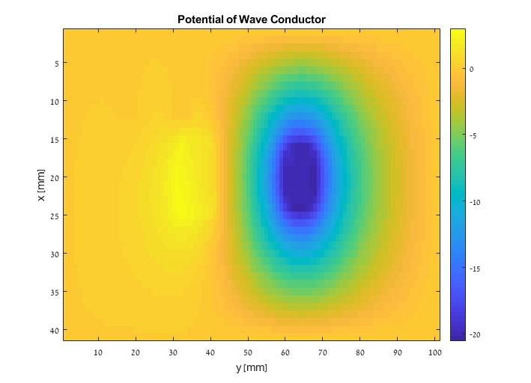

בסעיף זה נגדיר את השפות החיצונית של החורים בשדה להיות בפוטנציאל של :

ע"מ לשמור את תנאי הנרמול, שדרשנו בסעיפים הקודמים.

בנוסף, במהלך החישוב, התעלמנו מהחורים, כך שלא התייחסנו במהלך בניית המטריצה R, וחישוב הכולל, לשטח זה.

במהלך התוכנית הפתרון מתכנס לאחר 2604 איטרציות, אנו יכולים להניח כי מספר רב כזה של איטרציות איננו סביר, ולפי התמונה של השדות המודאליים שנציג בסעיף הבא, ניתן לשים לב כי ישנה בעיה במטריצת R (ככל הנראה), שלא הצלחתי למצוא.

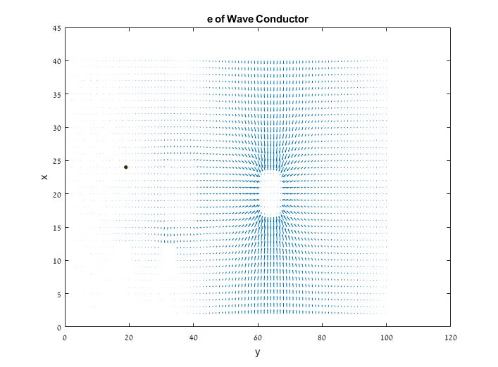ח. מהחישוב שניתן לנו בסעיף זה, קיבלנו את התמונה של השדה :

לאחר חישוב השדה *, על מנת למצוא את*  כפי שציינו בסעיפים התאורטיים, אנו צריכים למצוא את המשתנה , כדי שנוכל לייצג את השדה כהכפלה במשתנה זה. לכן :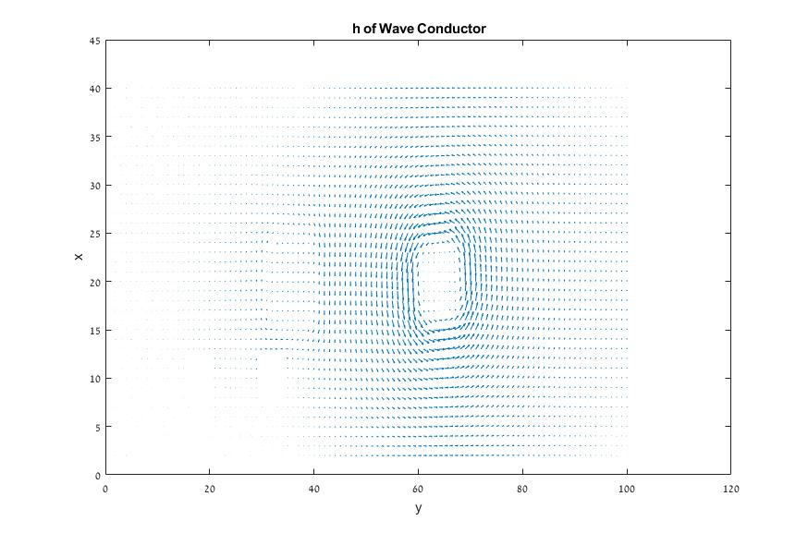

בשני השדות אנו שמים לב כי יש מתחת לריבוע השמאלי,ריבוע נוסף, לכן, אני מניח כי מטירצת R לא נבנתה כראוי, אך נציין שוב, כי זוהי התוצאה שהגעתי אליה ולאחר ניסיונות רבים למצוא היכן הבעיה, זהו הפתרון שאני הגעתי אליו.

י.

חלק שני: הדהודים והחזרות בקו תמסורת:

א. נחשב את הביטויים הבאיםף כפי שהתבקשנו :

*נחשב את מהירות הגל לפי הנוסחא :*

*ב.*

ב. *כעת אנו מזיני את הרשת בפולס בודד באורך , אנו מגדירים את להיות לפי :*

*אנו שמים לב כי העומס הינו מתואם, ואנו מקבלים את מקדם ההחזרה להיות*

*, לכן, אין החסרה מהעומס. נחשב את מקדמי ההחזרה האחרים ברשת, לפי :*

ג. *לאחר כתיבת תוכנית מטלב להצגת ההתפשטות, עבור . לאחר ההרצה, קיבלנו את התמונה הבאה:*

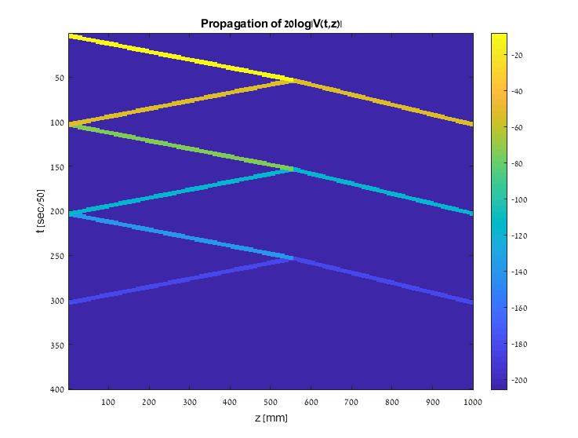

אנו רואים כי התוצאה דומה לדיאגרמת ההדים – העומס מתואם ואין החזרה של , ניתן לראות כי לאחר 6 שניות הגל דעך לסדור גודל , שנוכל לומר במילים אחרות כי ההדהודים הפסקים בקו התמסורת.

תוצאה זו מאששת את המשוואות מהסעיף הקודם, כיוון שאנו רואים כי הכפל בחזקה של מקטין את האמפליטודה של הגל, ובכל מעבר והחזרה הגל דועך עד למצב שהוא כבר "לא קיים".